 | 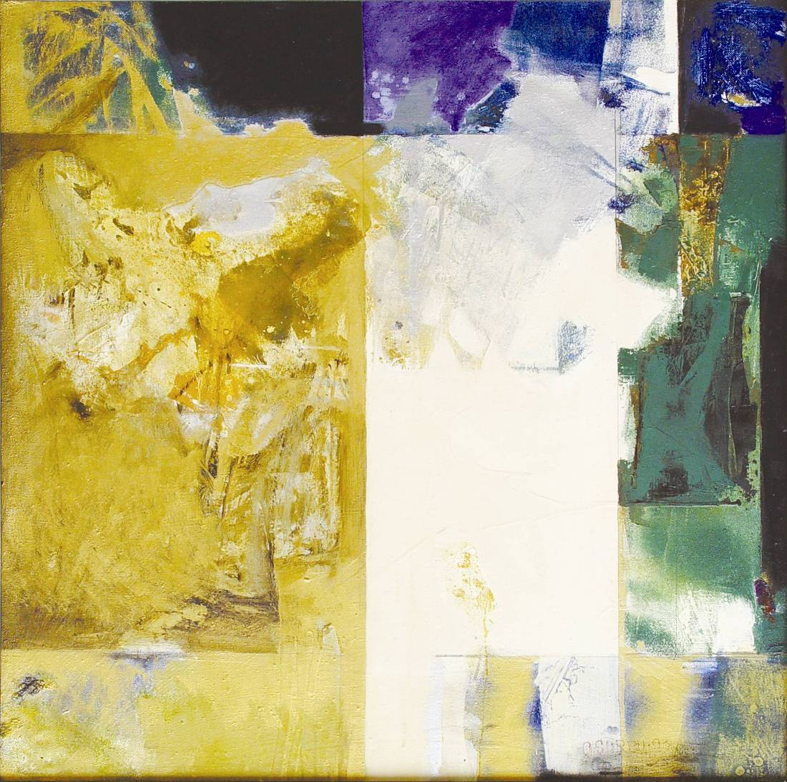 Sârbu Andrei (1950-2000): La mijloc de codru, ulei pe pânză, 1,000 1, 000 mm, 1993. © foto 2010, I. Foca | UNIUNEA ARTIŞTILOR PLASTICI DIN REPUBLICA MOLDOVA  CENTRUL EXPOZIŢIONAL "CONSTANTIN BRÂNCUŞI"  au onoarea de a Vă invita  la expoziţia-concurs de artă contemporană  Ian. 15-01 Feb. 2015  Masă rotundă/decernarea distincţiilor/vernisaj:  Joi, 15 ian. 2015, începutul – ora 15:00  CENTRUL EXPOZIŢIONAL "CONSTANTIN BRÂNCUŞI"  Bd. Ştefan cel Mare şi Sfânt, nr.3, MD-2001, Chişinău  Program – zilnic – 10:00-18:00│Luni închis│www.arta.md
  Eminesciana'2015

